姓 名

准考证号

**机密★启用前**

2025届新高考教学教研联盟高三第二次联考 暨怀化市2025上期高三二模考试

**地理试卷**

长郡中学；衡阳市八中；永州市四中；岳阳县一中；湘潭县一中；湘西州民中；石门县一中；

由 澧县一中；益阳市一中；桃源县一中；株洲市二中；麓山国际；郴州市一中；岳阳市一中；联合命题 娄底市一中；怀化市三中；邵东市一中；洞口县一中；宁乡市一中；浏阳市一中。

命题学校：长郡中学 醴陵市一中 审题学校：沅陵县一中

**注意事项：**

1.答卷前，考生务必将自己的姓名、准考证号填写在答题卡上。

2.回答选择题时，选出每小题答案后，用铅笔把答题卡上对应题目的答案标号涂黑。如需改 动，用橡皮擦干净后，再选涂其他答案标号。回答非选择题时，将答案写在答题卡上。写在本试 卷上无效。

3.考试结束后，将本试题卷和答题卡一并交回。

**一** **、选择题(**本大题共16小题，每小题3分，共48分。在每小题给出的四个选项中，只有一项是 符合题目要求的)

在“一带一路”背景下，边境地区(指与国家边界相邻的地区)在保障国家安全、促进区域经贸 合作等方面的作用更加凸显，边境地区人口的可持续发展对于国家安全和边境地区功能的发挥 具有重要的作用。相比中西部非边境地区等人口收缩较为明显的区域，我国边境地区人口收缩 现象引起的关注相对较少，但是边境地区人口收缩将可能严重威胁国防安全和边境地区的可持 续发展。下列表格为1990—2020年边境地区人口普查数据。据此完成1～3题。

表11990—2020**年边境地区常住人口占全国人口比重**

|  |  |  |  |  |
| --- | --- | --- | --- | --- |
| 人口指标 | 1990年 | 2000年 | 2010年 | 2020年 |
| 全国人口/万人 | 116001 | 129533 | 137053 | 144349 |
| 边境地区常住人口占全国比例/% | 1.76 | 1.73 | 1.72 | 1.57 |

**表** **2** 1990—2020 **年边境地区人口收缩单元数量(县级)及比例**

|  |  |  |  |  |  |  |
| --- | --- | --- | --- | --- | --- | --- |
| 类型 | 1990—2000年 | | 2000—2010年 | | 2010—2020年 | |
| 数量 | 比例1% | 数量 | 比例/% | 数量 | 比例/% |
| 重度收缩 | 7 | 5.26 | 14 | 10.53 | 42 | 31.58 |
| 轻度收缩 | 15 | 11.28 | 26 | 19.55 | 36 | 27.07 |
| 小计 | 22 | 16.54 | 40 | 30.08 | 78 | 58.65 |

地理试卷第1页(共8页)

**1.关于边境地区1990—2020年的人口状况的描述，正确的是**

**A. 边境地区常住人口数量持续收缩**

**B. 边境地区人口数量在1990年达到最大**

**C.边境地区人口收缩单元增长了近一倍**

**D.2010** **年前人口收缩单元以轻度收缩为主，后以重度收缩为主**

2.造成边境地区人口收缩的主要因素有

①人口的自然增长②就业机会③边境政策④自然条件

A.①② B.②④ C.①③ D.③④

3.为促进边境地区人口可持续发展，下列措施不合理的是

A. 优化公共服务与基础设施布局

B. 加强边境地区贸易节点建设

C. 加大各边境地区资源开发力度

D. 提供精准化的边境居民扶持政策

甘南黄河上游地区分布着大面积的高寒草地、湿地和森林等生态系统，是黄河重要的水源补 给区。由于特殊的高寒气候、复杂的地形条件及日益凸显的人地矛盾，使该区的植被状态发生了 很大变化。据此完成4～6题。

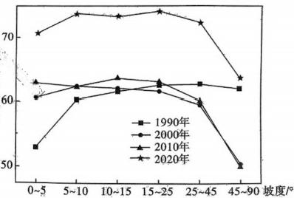

植被覆盖度/%

规

植被覆盖度/%

图2各级坡度带内平均植被覆盖度变化

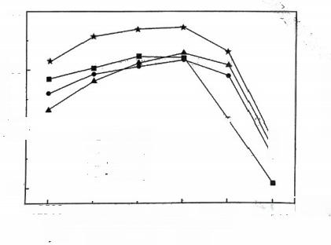

80

60

1990年

一 2000年 一▲ 2010年

一 ★ 一 2020年

20

<2500

-3000

3000~3500

2500

30 3500

~4000 4500

4000.

>4500 海拔/m

40

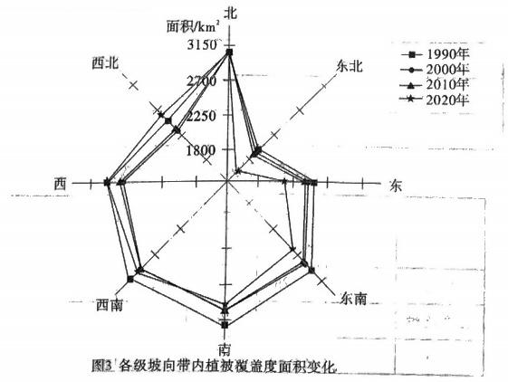图1各级海拔带内平均植被覆盖度变化

地理试卷第2页(共8页)

**4.甘南黄河上游植被覆盖度的峰值区在海拔3500～4000米，主要是该海拔区**

**A.** **降水充沛，水源充足** **B.水热组合最优，人类活动干扰少**

**C. 土壤深厚肥沃，有机质含量高** **D. 光照强烈，植物光合作用旺盛**

5.坡度超过25°时，甘南黄河上游植被覆盖度显著下降的主要原因是

A. 地表径流侵蚀加剧 B. 光照不足抑制植物生长

C.人类放牧活动增加 D. 坡度陡峭种子难以附着

6.1990—2020年甘南黄河上游西北坡和东南坡植被覆盖度面积变化差异的原因是

A. 东南坡蒸发量过大 B. 西北坡降水量增加

C. 西北坡光照强度大 D. 人类活动的强度差异

2024年1月末至2月上旬、2月中旬末至下旬我国华东和华中地区发生了两次大范围低温 雨雪冰冻天气，第二轮雨雪的落区与第一轮雨雪的落区基本重合，两次雨雪冰冻天气过程影响范 围广、累计雨雪量大、持续时间长、冻雨面积大，导致灾害严重。下图为2024年1月21日至3月 10日东亚冬季风强度指数和东亚经向水汽输送强度指数距平的逐日变化。据此完成7～8题。

一东亚冬季风强度指数 东亚经向水汽输送强度指数

东亚经向水汽输送强度指数(m ·8

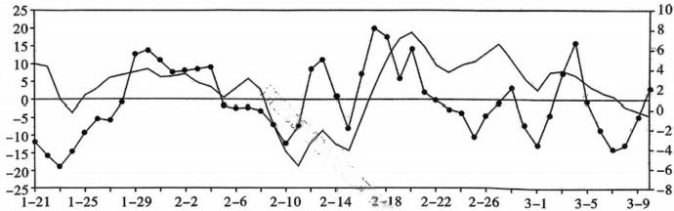

东 亚 冬 季 风 强 度 指 数 / ( m * s )

日期/月-日

7.引起本次降水的天气系统为

A. 冷锋 B. 暖锋

C. 气旋 D. 反气旋

8.第二次低温雨雪冰冻天气带来的灾害更为严重的主要原因是

①水汽更为充足②冷空气势力更强③降水区域重叠④降水历时更长

A.①② B.②③ C.①④ D.③④

低空经济是指以民用有人驾驶和无人驾驶航空器为主，以载人、载货及其他作业等多场景低 空飞行活动为牵引，辐射带动相关领域融合发展的综合性经济形态。2023年深圳市提出建设 “中国低空经济中心”,通过政策支持、产业链整合、空域管理改革等措施，推动低空经济在物流、 农业、应急等领域的规模化应用。据此完成9～11题。

9.深圳市发展低空经济的核心优势是

A.产业链完备 B.航空业基础雄厚

C. 应用市场广 D. 技术研发能力强

10.为保障低空经济发展，需重点突破的技术难题是

A. 低空导航与避障系统 B.电池续航与能源效率

C. 航空器的轻量化设计 D. 与现有交通体系融合 地理试卷第3页(共8页)

**11.与地面运输相比，“低空物流”的优势是**

**①受地面交通影响小，运输效率高②实现点到点的运输，距离更短**

**③空域面积广阔，空域开放程度高** **④因垂直起降，配套设施需求少**

**A.①②③** **B.①②④** **C.②③④** D.①③④

湖南澧县位于北纬30°附近的亚热带季风气候地带，是我国优质葡萄产区。自20世纪80年 代以来，当地先后引进“巨峰”“阳光玫瑰”等多个品种进行试验示范。近几年，澧县的“阳光玫瑰” 逐渐形成了符合本土发展的规模化种植、标准化生产、品牌化营销的产业发展模式。2020年11 月，国务院办公厅出台《关于防止耕地“非粮化”稳定粮食生产的意见》,该《意见》对澧县葡萄产业 结构与布局调整是机遇也是挑战。据此完成12～13题。

12.20世纪80年代以来，澧县不断引进多个葡萄品种进行试验示范，主要是为了

A. 扩大种植面积 B. 适应市场需求 C. 提高葡萄产量 D. 增加就业机会

13.在防止耕地“非粮化”背景下，澧县葡萄进一步发展可采取的有效举措是

A. 控产提质 B. 开发新产品

C. 加强品牌建设 D. 完善产业体系

丁李湾村位于河南省信阳市，始建于元末明初，兴盛于清朝乾隆时期，有“李氏庄园”之称，距 今已有700多年历史。2012年被列入中国第一批传统村落名录，近些年来在乡村旅游发展过程 中，当地修缮绣楼，民居建筑转换成民俗展示博物馆，增加民宿、餐饮、娱乐等功能。然而，有学者 指出此类改造可能使建筑“形存神失”,原住民因生活不便逐渐外迁，村落面临“文化空心化”风 险。下图分别为丁李湾村历史和当代空间结构示意图。据此完成14～16题。

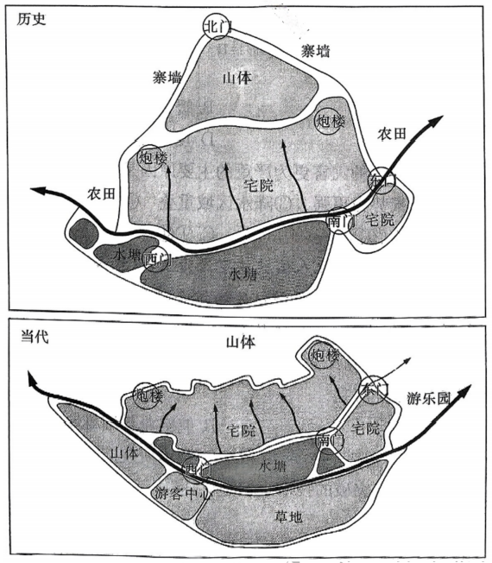

**14.与历史时期相比，丁李湾村水塘功能发生弱化的主要是**

A. 防洪 B. 灌溉

C. 防火 D. 防御

15.符合丁李湾村乡村空间功能转变的是

①生产空间向居住功能转型②生活空间向商业功能转型

③防御空间向观光游览转型④生态空间向生产功能转型

A.①② B.①④ C.②③ D.③④

16.丁李湾村在保护与利用策略实施中，最根本的矛盾是

A. 建筑功能更新与传统空间形态的冲突 B. 旅游经济收益与文化保护成本的失衡

C. 现代生活需求与历史原真性维护对立 D. 政府主导开发与居民参与不足的矛盾

**二、非选择题**(本大题共3小题，共52分)

17.阅读图文材料，回答下列问题。(14分)

河口作为陆海相互作用的关键带，是河流入海泥沙的主要归宿地，河口地区的潮流和径 流作用共同控制了物质运移与沉积过程。茅尾海位于广西北部湾的顶部位置，湾内有钦江、 茅岭江入海，其中钦江在流域面积和输沙量方面属广西第三大河流。河流携带的大量泥沙入 海，形成大片滩涂，当地居民对滩涂资源进行了以养殖业为主的大力开发与利用。下图为茅 尾海及钦州湾海域示意图。

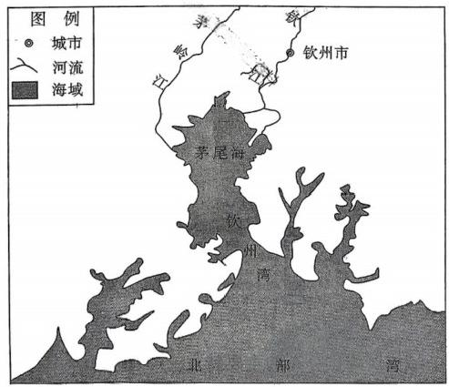

(1)试从海湾形态的角度，分析钦州湾海域内湾、湾颈和外湾潮流流速的差异。(6分)

**地理试卷第5页(共8页)**

**(2)研究表明，冬季冷空气对钦江河口水中悬浮物增加有明显作用，试分析原因。(4分)**

**(3)近年来，研究发现茅尾海水体富营养化较严重，试推测其原因。(4分)**

18. 阅读图文材料，完成下列要求。(16分)

贵阳市是西南典型山地城市，近年来；中心城区城市布局由“单中心”转向“双核多组团”。 受地形限制及人口集聚影响，医疗点高度集中于老城区，与城市扩张后的空间需求不匹配，导 致资源浪费与居民就医困难。下图为贵阳市中心城区医疗点与人口密度空间格局，下表为贵

阳市不同高程与坡度等级下的医疗点数量。

|  |  |  |  |
| --- | --- | --- | --- |
| 地形 | 等级 | 医疗点数量/个 | 占比/% |
| 海拔 /m | <1100 | 453 | 52.55 |
| 1100~1200 | 233 | 27.03 |
| 1201~1300 | 164 | 19.03 |
| >1300 | 12 | 1.39 |
| 坡度/ | 0~5 | 514 | 59.63 |
| 6~10 | 158 | 18.33 |
| 11~15 | 83 | 9.63 |
| 16~20 | 54 | 6.26 |
| >20 | 53 | 6.15 |

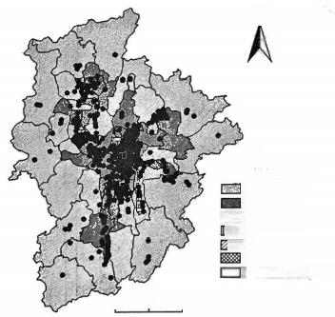

N

图例

● 医疗点

人口密度(万人/km²)

0.029-0.297

0.298~0.848

0.849~1.464

1.465-2.890

2.891~4.618

4.619-7.965

乡镇社区(街道)边界

2 6 12km

(1)描述贵阳市中心城区医疗点分布的主要特点。(4分)

**地理试卷第6页(共8页)**

**(2)说明地形对贵阳市中心城区医疗点的影响及原因。(6分)**

**(3)依据山区城市的现状，对贵阳市中心城区医疗点的布局和建设提出合理建议。(6分)**

19.阅读图文材料，回答下列问题。(22分)

海底麻坑是大陆边缘常见的一种海底地貌，由流体(海水、甲烷、二氧化碳等)逸散形成， 状似火山口的海底凹陷。这类地貌通常出现在海底表面的细粒泥质沉积区，常与海底裂隙、 断层等构造相伴生，对油气田的开采、主程建设及生产设施具有显著影响。下图为流体所形 成的麻坑示意图。

|  |  |  |  |
| --- | --- | --- | --- |
| 麻坑 | 海底隆起 麻坑 | | |
| 密封层 | 塑性体通道 | 沉积层  密封层 | 塑性流体通道 |

(1)推测海底麻坑在全球海洋中的主要分布区域，并说明这些区域的共同地质特征。(6分)

**地理试卷第7页(共8页)**

**(2)从地质作用的角度，分析海底麻坑的形成过程。(8分)**

**(3)试分析麻坑的形成对海底环境的影响。(4分)**

**(4)请评价海底麻坑对海洋油气资源勘探与开发的利弊。(4分)**

**地理试卷第8页(共8页)**

2025届新高考教学教研联盟高三第二次联考

**地理参考答案**

一、选择题(本大题共16小题，每小题3分，共48分。在每小题给出的四个选项中，只有一项是符合题目要求的)

|  |  |  |  |  |  |  |  |  |  |  |  |  |  |  |  |  |
| --- | --- | --- | --- | --- | --- | --- | --- | --- | --- | --- | --- | --- | --- | --- | --- | --- |
| 题号 | 1 | 2 | 3 | 4 | 5 | 6 | 7 | 8 | 9 | 10 | 11 | 12 | 13 | 14 | 15 | 16 |
| 答案 | D | B | C | B | A | D | A | B | D | A | B | B | A | D | C | C |

1.D **【解析】从**表1数据看，边境地区常住人口占全国比例从1.76%降至1.57%,边境地区人口数量：1990年(约2041 万)、2000年(约2240万)、2010年(约2357万)、2020年(约2266万),非持续收缩，A 错误。边境地区人口数量在 2010年前达到峰值(2357万),而非1990年，B 错误。人口收缩单元数量从22个增至78个，增长超2.5倍，而非“近 一倍”,C 错误。2010年前轻度收缩单元占比更高(轻度26个，重度14个),2010年后重度收缩成为主导(重度42 个，轻度36个),D 正确。

2.B **【解析】①**边境地区人口自然增长率相对较高。②边境地区经济基础薄弱，产业吸引力不足，人口外流现象严重。

③材料强调“一带一路”促进边境发展，政策并非收缩主因。④高寒、干旱、地形复杂等不利自然条件推动人口外流。

②④正确。故选B。

3.C **【解析】加**大资源开发力度，易造成资源枯竭、环境污染、生态破坏，不利于边境地区可持续发展，而优化公共服务 与基础设施布局、加强边境地区贸易节点建设、提供精准化的边境居民扶持政策等措施能增强边境地区人口吸引力， 提高人口集聚能力，促进边境地区人口可持续发展。故选C。

4.B **【解析】水**源并非影响该区域植被覆盖度的唯一因素，A 错误。海拔3500～4000米区域，因温度适中，降水与蒸发 平衡较好，且远离人类聚居区，人类活功(如放牧)干扰相对较少，植被覆盖率最高，B 正确。在高海拔地区，土壤通常 较薄且贫瘠，有机质含量较低，C 错误。丙海拔地区光照较强，水分蒸发过快，对植被生长不利，故光照强烈并不能保 证植被覆盖度高，D 错误。

5.A **【解析】**坡度超过25°时，地表径流侵蚀加咧，导致水土流失、土壤贫瘠化和植被破坏，从而显著降低了植被覆盖 度，A 正确。陡坡地区的光照条件不一定比缓坡地区差，且光照不足不是植被覆盖度下降的主要原因，B 错误。在坡 度超过25°的陡峭地区，人类放牧活动通常会减少，C 销误。坡度陡峭可能影响种子的附着和萌发，但这并不是植被 覆盖度显著下降的主要原因，D 错误。

6.D **【解析】**东南坡蒸发量虽较高，但高寒地区整体蒸发量有果，且短时间内，蒸发量相对稳定，变化小，A 错误。气候 要素在短时间内，变化小，降水量相对稳定，B 错误。西北坡为阴跛，光照弱于东南坡，C 错误。由材料可知，该区域 人地矛盾突出，人类活动对该区域植被覆盖面积变化影响较大；D 正 确

7.A **【解析】根**据东亚冬季风强度指数和东亚经向水汽输送强度指数适日变化图可知，在2024年1月31日—2月8 日和2月20日—2月29日两个时间段里东亚冬季风强度指数明显增强，说明蒙古西伯利亚高压增强，冷空气南下， 与暖湿气流相遇后形成冷锋。故选A。

8.B **【** **解析】根**据东亚冬季风强度指数和东亚经向水汽输送强度指数逐日变化图可知，第二次低温雨雪冰冻天气期 间，东亚经向水汽输送强度指数并没有比第一次明显增强，说明水汽含量不一定更充足，①错误；同时可以看到东亚 冬季风强度指数更大，说明第二次降水期间冷空气移动速度快，易造成短时间内的暴雨，导致灾害更为严重，②正确； 根据材料第二轮雨雪的落区与第一轮雨雪的落区基本重合，③正确；第二次降水冷空气势力强，冻雨、降雪多，降水历 时相对短一些，④错误。故选B。

9.D **【解析】产**业链完备是优势之一，但非核心优势，A 错误。低空经济以通用航空和无人机为主，与传统航空运输业 关联较小，深圳的航空运输基础并非核心优势，B 错误。应用市场广阔是需求端特征，但深圳的核心优势在于供给端 的技术与生产能力，C 错误。技术是驱动产业创新和市场扩张的核心动力，深圳作为“全球无人机之都”,技术研发能 力突出，D正确。

10.A **【解析】保**障低空经济发展首要是安全，低空飞行(尤其是无人机)需在复杂环境中精准导航并规避障碍物(如建 筑、其他飞行器),导航与避障系统是安全运行的核心技术瓶颈，A 正确。电池续航虽影响无人机应用范围，但属性 能优化问题，非直接安全威胁，B 错误。轻量化设计提升效率，但非安全核心，C 错误。与现有交通体系融合与安全 发展低空经济关系不大，D 错误。

11.B **【解析】我**国空域面积广阔，但由于国防安全等，我国低空空域大部分由军方监管，空域管控较为严格，开放程度 较低，③错误，故选B。

12.B **【解析】**澧县通过引进不同葡萄品种进行试验示范，核心目的是优化品种结构，满足市场对多样化、高品质葡萄 的需求(如“阳光玫瑰”等优质品种),从而提升经济效益，B 正确；引进品种与扩大种植面积无直接关联，试验示范阶 段更关注品种适应性而非规模扩张，A 错误；提高产量通常依赖技术改进或扩大面积，而非频繁更换品种，且材料未 提及产量问题，C 错误；就业机会与产业规模相关，但试验阶段尚未形成规模化生产，且材料强调“品牌化营销”,指 向市场需求导向，D 错误。故选B。

地理参考答

13.A **【解析】国**务院防止耕地“非粮化”政策要求严格控制经济作物占用耕地，因此澧县需在有限耕地内提升葡萄产 业效益。通过控制单产(如疏果、限产)提高果品质量，以高品质获取高收益，减少对耕地扩张的依赖，A 正确；开发 新产品(如葡萄酒、葡萄干)可能增加原料需求，间接扩大种植面积，与政策要求冲突，选项B 片面；品牌建设和产业 体系完善是长期战略，但未直接回应耕地限制的紧迫性，C、D 错误。故选 A。

14.D **【解析】丁**李湾村始建于元末明初，社会动荡时期，水塘兼具防洪(雨季蓄水)、灌溉(农田供水)、防火(应急水源) 和防御(外围屏障)功能。防御功能通过水塘形成物理屏障，增强村落安全性。现代社会稳定性提高，村落无需通过 水塘构建防御体系并且乡村旅游发展促使村落开放，水塘的防御需求自然消失，D 选项正确，水塘蓄水功能仍对雨 季防洪有基础作用，农业作为乡村重要的产业部门，灌溉需求未完全消失，水塘作为应急水源的防火功能仍具现实 意义，尤其对古建筑保护。故选D。

15.C **【** **解析】**生产空间(如农田)主要转为休闲娱乐空间(游乐园),非居住，①错误；根据材料民居改造为民宿、博物 馆，体现生活空间商业化，②正确；丁李湾村前水塘—连续门楼—炮楼—村后寨墙组合在一起保证村落的安全防御， 在当代生活中，由于匪患消失，防御功能被弱化，寨墙处于荒废状态，寨门和炮楼由防御功能向游览观光转型，③正 确；生态空间(如水塘、草地)为提升景观质量被强化，未转向生产，④错误。故选C。

16.C **【解析】**A 选项表面看民宿改造确实涉及空间形态变化(如房间隔断调整、门窗扩大),但材料强调“形存神失” “文化空心化”,说明矛盾不仅是物理空间改变，更是文化内核流失，例如，即使建筑外观保留，若内部生活场景消失， 仍会导致文化断层，故A 选项错误；B 选项容易联想到“资金不足影响保护”,或认为旅游收入未反哺保护，但丁李湾 村正是通过旅游收益支持保护，说明策略初衷是解决资金问题，而非收益与成本的对立，故 B 选项错误；现代化设 施嵌入会破坏传统建筑结构，导致“形存神失”;原住民因生活不便外迁，传统生活方式消失，建筑沦为“空壳”,这一 矛盾是其他问题的根源，直接威胁文化遗产的核心价值，故C 选项正确；D 选项，原住民外迁可能被误读为“居民未 参与开发”,题干未提及政府与居民的权力分配问题，外迁主因是“生活不便”,而非参与意愿，即使居民参与开发(如 经营民宿),若仅追求商业利益，仍会皆致文化异化，核心问题仍是“原真性维护”,D 选项错误。故选C。

**二、非选择题(**本大题共3小题，共52分

17. (1①钦州湾呈“口袋状”,内湾较封闭，湾口较狭窄，潮流不畅，流速最慢。②湾颈处受狭管效应影响，潮流流速最 快。③外湾敞开，与北部湾相连，流速较快. (每点2分，共6分)

|  |  |  |
| --- | --- | --- |
| 评卷角度 | 评卷得分点 | 备注 |
| 海湾形态对流速的影响 | 内湾较封闭；流速最慢 | 湾形态和流速各1分 |
| 湾颈狭窄/狭管效应；流速最快 |
| 外湾开阔；流速较快 |

(2)①冬季冷空气南下，引起流域局部降雨，径流携带水沙进入钦江河口，从而使河口地区水沙量增加。②冬季冷空 气南下，水动力加强，使河口底部沉积物活动性增强，使悬沙量增加。3冷空气导致河口表层水体降温下沉，加剧垂 向扰动。(每点2分，任答2点给4分)

|  |  |  |
| --- | --- | --- |
| 评卷角度 | 评卷得分点 | 备注 |
| 径流携带泥沙 | 降雨多；径流携带泥沙 | 2分 |
| 水动力 | 水动力；沉积物活动性 | 2分 |
| 水温 | 冷水下沉；扰动 | 2分 |

(3)①钦江和茅岭江从陆地带来大量营养物质。②茅尾海海域较封闭，水体交换能力弱，营养物质易富集。③茅尾 海海域纬度较低，水温较高，有利于水体富营养化。④养殖废水的大量排放，使大量氮磷等物质入海，加剧了富营养 化。(每点2分，任答2点给4分)

|  |  |  |
| --- | --- | --- |
| 评卷角度 | 评卷得分点 | 备注 |
| 流水搬运 | 径流携带营养物质 | 2分 |
| 水体交换 | 水体交换弱 | 2分 |
| 水温 | 水温高 | 2分 |
| 人类活动 | 养殖废水排入 | 2分 |

18. (1)空间分布不均；主要集中在城市中心和人口稠密区；呈南—北向布局；高海拔、陡坡区医疗点稀少，呈现零散分 布。(每点2分，任答2点给4分)

|  |  |  |
| --- | --- | --- |
| 评卷角度 | 评卷得分点 | 备注 |
| 空间分布 | 整体分布不均/集中在城市中心和人口稠密区/ 呈南—北向分布/高海拔、陡坡区分布少 | 2 分 1 点 |

(2)影响：医疗点数量随海拔、坡度增加显著减少；高海拔、陡坡区分布零散。(每点2分，任答1点给2分)

原因：陡坡区施工难度大、地质灾害风险高，限制医疗点建设；低海拔和缓坡区经济发展水平高，医疗点建设资金充 足；低海拔区人口密集、交通便利，医疗服务需求更大；缓坡地形平坦；陡坡和高海拔地区经济发展水平低以及人口 少，医疗需求小。(每点2分，任答2点给4分)

|  |  |  |
| --- | --- | --- |
| 评卷角度 | 评卷得分点 | 备注 |
| 影响 | 随海拔、坡度减少；高海拔、陡坡区分布零散 | 2分1点 |
| 原因 | 施工难度大、地质灾害风险高；经济发展水平，建设资金；医疗需求；地形、地势 | 2分1点 |

(3)依据“双核多组团”规划，平衡新城区和山区医疗点空间分布；山区增设小型医疗点/社区卫生站/流动医疗点，保 障基础服务；改善山地交通，增设医疗专线连接分散居民点与中心医院；推广远程医疗，覆盖偏远地区；加强地质灾 害区应急医疗设施建设。(每点2分，任答3点给6分)

|  |  |  |
| --- | --- | --- |
| 评卷角度 | 评卷得分点 | 备注 |
| 市政规划 | 依据“双核多组团”规划，平衡新城区和山区医疗点空间分布 | 2分 |
| 保障基础服务 | 山区增设小型医疗点/社区卫生站/流动医疗点，保障基础服务 | 2分 |
| 交通连接 | 改善山地交通，增设医疗专线连接分散居民点与中心医院 | 2分 |
| 远程医疗 | 推广远程医疗，覆盖偏远地区 | 2分 |
| 灾害区医疗建设 | 加强地质灾害区应急医疗设施建设 | 2分 |

19. (1)主要分布区域：大陆边缘；(1分)的沉积盆地。(1分)

共同地质特征：①沉积物以细粒泥质为主，形成密封层。②地质构造活跃，多断层、裂隙等通道，为流体逸散提供条 件。③存在高压流体(如油气、海小等)。(每点2分，任答2点给4分)

|  |  |  |
| --- | --- | --- |
| 评卷角度 | 评卷得分点 | 备注 |
| 空间分布特征 | 大陆边缘；沉积盆地 | 2分 |
| 地质特征 | 沉积物为细下 ·泥质；地质构造活跃/断层；高压流体 | 2分1点 |

(2)①在水动力的作用下，大量的细粒质沉积物在海底表面堆积。②在海底地震、海水侵蚀等的作用下，密封层和沉 积层出现裂隙或断层。③海底流体在压力作用下，沿裂隙或断层向外喷发，并使裂隙或断层扩大。④被冲出的物质 部分在两侧堆积，部分被洋流带走，形成的凹陷即为麻坑(每点2分，共8分)

|  |  |  |
| --- | --- | --- |
| 评卷角度 | 评卷得分点 | 备注 |
| 沉积物堆积 | 水动力作用；细和质沉积物堆积 | 2分 |
| 地貌特征 | 地震、海水侵浊：2隙/断层 | 2分 |
| 地质作用 | 流体/油气/海水喷发；裂隙断层扩大 | 2分 |
| 洋流 | 洋流；凹陷 | 2分 |

(3)①麻坑的形成，为海底流体提供了更多的运移通道，促进海底流体的循环 ②会改变海底的生态环境，影响海底 生物的生存和食物来源。③破坏海底原有的地形结构，使海底地形不稳定，引发滑坡或塌陷。④麻坑会影响海底碳 储存，影响海洋的碳汇能力。(每点2分，任答2点给4分)

|  |  |  |
| --- | --- | --- |
| 评卷角度 | 评卷得分点 | 备注 |
| 物质循环 | 流体运移通道/海底流体循环 | 2分 |
| 海洋生态环境 | 海底生态环境/生物的食物来源 | 2分 |
| 地质灾害 | 海底滑坡/塌陷 | 2分 |
| 碳储存 | 海底碳储存/碳汇能力 | 2分 |

(4)利：指示断层位置，揭示油气运移路径，辅助定位油气储层。(2分)

弊：①油气可能沿断层泄漏，油气资源遭到破坏。②麻坑的不稳定易引发海底滑坡或地震，威胁钻井平台的安全。 (每点2分，任答1点给2分)

|  |  |  |
| --- | --- | --- |
| 评卷角度 | 评卷得分点 | 备注 |
| 地质构造的应用 | 断层辅助定位油气层 | 2分 |
| 资源保护 | 油气资源泄漏/破坏 | 2分 |
| 工程安全 | 地质结构不稳定/威胁安全 | 2分 |